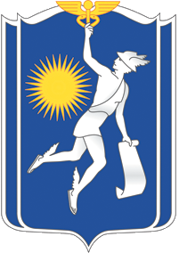  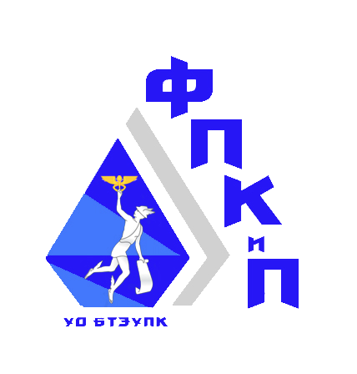 |  | УО «Белорусский торгово-экономический университет потребительской кооперации»  Вторая специальность на уровне высшего образования  для имеющих высшее образования  и также студентов старших курсов учреждений высшего образования
«ПРАВОВЕДЕНИЕ»
квалификация : ЮРИСТ

 | Форма получения образования:  -заочная, заочная - дистанционная  -очная (вечерняя) |  | Срок обучения:  - 21 месяцев  - 18 месяцев
Учебные дисциплины:
- Конституционное право
- Судоустройство и прокурорский надзор
- Административное право
- Уголовное право и уголовный процесс
- Правовая информатика
- Гражданское право
- Финансовое, налоговое право
- Семейное право
- Природоресурсное, экологическое право
- Нотариальная деятельность
- Хозяйственное право,
- Трудовое право, право социального обеспечения
- Международное публичное и частное право
- Таможенное право
- Гражданский и хозяйственный процесс и многое другое.

Виды профессиональной деятельности:
– юридическое обеспечение деятельности организаций и индивидуальных предпринимателей;
– кадровое обеспечение деятельности организаций;
– делопроизводство в судах и исполнение судебных постановлений.
Объекты профессиональной деятельности:
– события и действия, имеющие юридическое значение;
– правовые отношения в различных сферах деятельности;
– правотворчество;
– правоприменение.
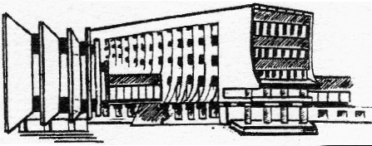
г. Гомель, пр.-т Октября 50, кабинеты 1-26а, 1-31
тел.+375 232 500 378, +375 29 1522161
Е-mail : kafedra126@mail.ru
Современные технические средства и прекрасная материально-техническая база университета позволяют провести обучение также в онлайн формате с сохранением групповой динамики, живым общением и дискуссиями под руководством высококвалифицированных преподавателей.
Начало занятий по мере комплектования групп, без вступительных испытаний.

Диплом государственного образования о переподготовке
на уровне высшего образования с присвоением квалификации

